**THỰC HÀNH NHẬP MÔN MẠCH SỐ - LỚP ……………………..**

**BÀI THỰC HÀNH 3: PHÂN TÍCH VÀ THIẾT KẾ MẠCH SỐ**

|  |  |  |  |
| --- | --- | --- | --- |
| **Giảng viên hướng dẫn** |  | | **ĐIỂM** |
| **Sinh viên thực hiện** |  |  |  |

1. **Mục tiêu**

* Phân tích, thiết kế, đánh giá mạch số từ đặc tả kỹ thuật
* Làm quen với IC7447 để hiện thị giá trị của một số BCD

1. **Nội dung**
2. **Vận dụng ở nhà (làm cá nhân)**

Câu 1: Thiết kế bộ báo động (A=1) cho lái xe với các tình huống: Bugi bật (B=1) và Cửa mở (C=0), **hoặc** chưa Cài dây an toàn (D=0) và Bugi bật (B=1)

* Xác định các ngõ vào và ngõ ra của mạch:
  + Ngõ vào:
  + Ngõ ra:
* Hoàn thành bảng chân trị bên dưới:

|  |  |  |  |
| --- | --- | --- | --- |
|  |  |  |  |
|  |  |  |  |
|  |  |  |  |
|  |  |  |  |
|  |  |  |  |
|  |  |  |  |
|  |  |  |  |
|  |  |  |  |
|  |  |  |  |

|  |  |
| --- | --- |
| Viết biểu thức dạng SOP (không rút gọn): | Viết biểu thức dạng POS (không rút gọn): |
| Tính chi phí biểu thức ở trên theo dạng SOP: | Tính chi phí biểu thức ở trên theo dạng POS: |
| Rút gọn luận lý biểu thức ở trên bằng phương pháp Đại số Bool | Rút gọn luận lý biểu thức ở trên bằng phương pháp Đại số Bool: |
| Rút gọn luận lý biểu thức ở trên bằng phương pháp K-map:   |  |  |  |  |  |  | | --- | --- | --- | --- | --- | --- | |  |  | |  |  |  | |  |  | 00 | 01 | 11 | 10 | |  | 0 |  |  |  |  | |  | 1 |  |  |  |  | | Rút gọn luận lý biểu thức ở trên bằng phương pháp K-map:   |  |  |  |  |  |  | | --- | --- | --- | --- | --- | --- | |  |  | |  |  |  | |  |  | 00 | 01 | 11 | 10 | |  | 0 |  |  |  |  | |  | 1 |  |  |  |  | |
| Tính chi phí biểu thức sau khi đã rút gọn: | Tính chi phí biểu thức sau khi đã rút gọn: |
| Nhận xét chi phí khi chưa rút gọn và sau khi rút gọn: | Nhận xét chi phí khi chưa rút gọn và sau khi rút gọn: |

Câu 2: Thiết kế Bộ giải mã BCD_2_7SEGMENT

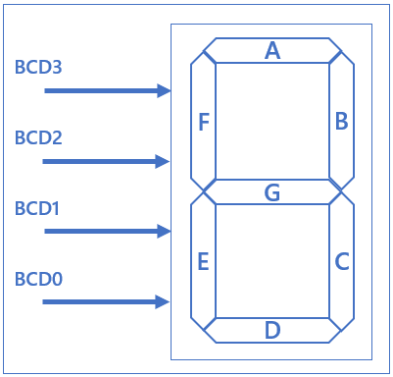

* Đầu vào là số BCD 4bits: {BCD3, BCD2, BCD1, BCD0}
* Đầu ra là 1 tổ hợp 7 tín hiệu đèn, được sắp xếp để biểu diễn số BCD: A, B, C, D, E, F, G
* Khi Đầu vào từ 0000 đến 1001 thì, tổ hợp 7 tín hiệu sẽ biểu diễn từ số 0 đến số 9 tương ứng như hình bên dưới. Nếu đầu vào là 1111 thì không tín hiệu nào sáng. Còn lại thì 7 tín hiệu đầu ra nhận giá trị tùy định (X), chú ý: đèn LED sáng khi giá trị của nó là 0:

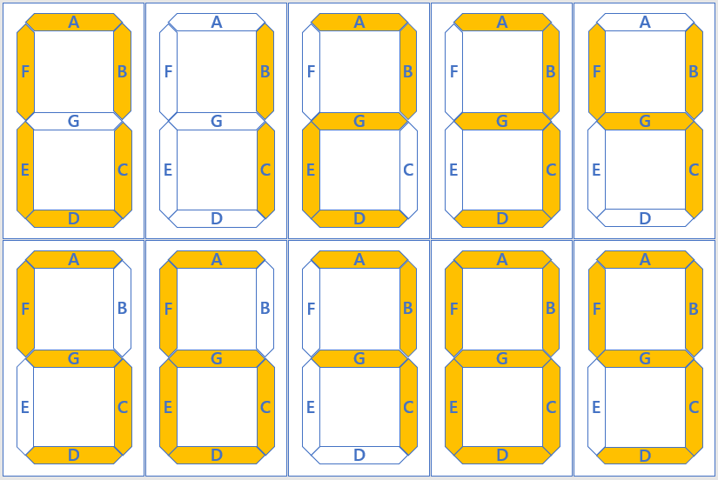

* Hoàn thảnh bảng chân trị bên dưới (Chú ý, I viết thay cho BCD):

|  |  |  |  |  |  |  |  |  |  |  |
| --- | --- | --- | --- | --- | --- | --- | --- | --- | --- | --- |
| **I3** | **I2** | **I1** | **I0** | **A** | **B** | **C** | **D** | **E** | **F** | **G** |
| 0 | 0 | 0 | 0 | 0 | 0 | 0 | 0 | 0 | 0 | 1 |
| 0 | 0 | 0 | 1 |  |  |  |  |  |  |  |
| 0 | 0 | 1 | 0 |  |  |  |  |  |  |  |
| 0 | 0 | 1 | 1 |  |  |  |  |  |  |  |
| 0 | 1 | 0 | 0 |  |  |  |  |  |  |  |
| 0 | 1 | 0 | 1 |  |  |  |  |  |  |  |
| 0 | 1 | 1 | 0 |  |  |  |  |  |  |  |
| 0 | 1 | 1 | 1 |  |  |  |  |  |  |  |
| 1 | 0 | 0 | 0 |  |  |  |  |  |  |  |
| 1 | 0 | 0 | 1 |  |  |  |  |  |  |  |
| 1 | 0 | 1 | 0 | X | X | X | X | X | X | X |
| 1 | 0 | 1 | 1 |  |  |  |  |  |  |  |
| 1 | 1 | 0 | 0 |  |  |  |  |  |  |  |
| 1 | 1 | 0 | 1 |  |  |  |  |  |  |  |
| 1 | 1 | 1 | 0 |  |  |  |  |  |  |  |
| 1 | 1 | 1 | 1 | 1 | 1 | 1 | 1 | 1 | 1 | 1 |

* Rút gọn luận lý các hàm luận lý trên bằng phương pháp K-map:

|  |  |  |  |  |  |  |  |  |  |  |  |  |  |  |  |  |  |
| --- | --- | --- | --- | --- | --- | --- | --- | --- | --- | --- | --- | --- | --- | --- | --- | --- | --- |
|  | A | I1I0 | |  |  |  |  |  |  | B | I1I0 | |  |  |  |  |  |
| I3I2 | |  | 00 | 01 | 11 | 10 |  |  | I3I2 | |  | 00 | 01 | 11 | 10 |  |  |
|  |  | 00 |  |  |  |  |  |  |  |  | 00 |  |  |  |  |  |  |
|  |  | 01 |  |  |  |  |  |  |  |  | 01 |  |  |  |  |  |  |
|  |  | 11 |  |  |  |  |  |  |  |  | 11 |  |  |  |  |  |  |
|  |  | 10 |  |  |  |  |  |  |  |  | 10 |  |  |  |  |  |  |
|  | | | | | | | | |  | | | | | | | | |

|  |  |  |  |  |  |  |  |  |  |  |  |  |  |  |  |  |  |
| --- | --- | --- | --- | --- | --- | --- | --- | --- | --- | --- | --- | --- | --- | --- | --- | --- | --- |
|  | C | I1I0 | |  |  |  |  |  |  | D | I1I0 | |  |  |  |  |  |
| I3I2 | |  | 00 | 01 | 11 | 10 |  |  | I3I2 | |  | 00 | 01 | 11 | 10 |  |  |
|  |  | 00 |  |  |  |  |  |  |  |  | 00 |  |  |  |  |  |  |
|  |  | 01 |  |  |  |  |  |  |  |  | 01 |  |  |  |  |  |  |
|  |  | 11 |  |  |  |  |  |  |  |  | 11 |  |  |  |  |  |  |
|  |  | 10 |  |  |  |  |  |  |  |  | 10 |  |  |  |  |  |  |
|  | | | | | | | | |  | | | | | | | | |

|  |  |  |  |  |  |  |  |  |  |  |  |  |  |  |  |  |  |
| --- | --- | --- | --- | --- | --- | --- | --- | --- | --- | --- | --- | --- | --- | --- | --- | --- | --- |
|  | E | I1I0 | |  |  |  |  |  |  | F | I1I0 | |  |  |  |  |  |
| I3I2 | |  | 00 | 01 | 11 | 10 |  |  | I3I2 | |  | 00 | 01 | 11 | 10 |  |  |
|  |  | 00 |  |  |  |  |  |  |  |  | 00 |  |  |  |  |  |  |
|  |  | 01 |  |  |  |  |  |  |  |  | 01 |  |  |  |  |  |  |
|  |  | 11 |  |  |  |  |  |  |  |  | 11 |  |  |  |  |  |  |
|  |  | 10 |  |  |  |  |  |  |  |  | 10 |  |  |  |  |  |  |
|  | | | | | | | | |  | | | | | | | | |

|  |  |  |  |  |  |  |  |  |
| --- | --- | --- | --- | --- | --- | --- | --- | --- |
|  | G | I1I0 | |  |  |  |  |  |
| I3I2 | |  | 00 | 01 | 11 | 10 |  |  |
|  |  | 00 |  |  |  |  |  |  |
|  |  | 01 |  |  |  |  |  |  |
|  |  | 11 |  |  |  |  |  |  |
|  |  | 10 |  |  |  |  |  |  |
|  | | | | | | | | |

* Vẽ và đóng gói riêng rẽ 7 mạch trên Quartus II. Sau đó đóng gói 7 module này thành một module mới để hoàn thiện yêu cầu thiết kế BCD_2_7SEGMENT:

|  |
| --- |
|  |

* Trong đường dẫn tải về có một thư mục là BCD_2_7SEG, khi đó sẽ có một symbol là BCD_2_7SEG trong thư viện, đây là mạch số giống với yêu cầu của đề bài. Ngoài ra, trong đường dẫn tải về có một thư mục là cmp_1bit, sao chép các tệp tin trong thư mục vào project vừa thực hiện, khi đó sẽ có một symbol là cmp_1bit trong thư viện, đây là mạch số có chức năng so sánh 2 bits có bằng nhau hay không, nếu bằng nhau thì kết quả là 1. Sử dụng BCD_2_7SEG và cmp_1bit để kiểm tra tính đúng đắn của mạch vừa đóng gói (16 trường hợp cần kiểm tra):

|  |
| --- |
|  |